УПРАВЛЕНИЕ ПРОЦЕССОМ СРАБАТЫВАНИЯ МАЛОГАБАРИТНОГО ВАКУУМНОГО ИМПУЛЬСНОГО РАЗРЯДНИКА С ПОМОЩЬЮМАГНИТНОГО ПОЛЯ
Асюнин В.И., Давыдов С.Г., Долгов А.Н., Пшеничный А.А., Якубов Р.Х.
ВСЕРОССИЙСКИЙ НАУЧНО-ИССЛЕДОВАТЕЛЬСКИЙ ИНСТИТУТ АВТОМАТИКИ им. Н.Л.ДУХОВА, Россия, 127055, Москва, ул. Сущёвская, д.22. vniia4@vniia.ru

Управляемые малогабаритные вакуумные разрядники находят достаточно широкую область для своего применения в аппаратуре, предназначенной, например, для генерации потоков проникающего излучения, фоторегистрации быстропротекающих процессов. Одной из проблем, которая требует решения для обеспечения большого ресурса и высокой стабильности работы вакуумного разрядника, является локализация области развития разряда.
Авторы настоящей работы изучали возможность воздействия на режим протекания разряда в малогабаритном вакуумном разряднике магнитным полем, создаваемым в объеме прибора внешними источниками, с целью увеличения ресурса и повышения стабильности его работы. Используемый в проведенных исследованиях управляемый вакуумный разрядник представляет собой трёхэлектродную коаксиальную систему (катод, анод, поджигающий электрод), которая расположена внутри герметичной откачанной оболочки, выполненной из диэлектрического материала (рис.1). Катод, поджигающий электрод и плотно сжатая между ними диэлектрическая шайба толщиной 0,1 мм, выполненная из слюды, образуют систему поджига. Величина зазора в промежутке катод-анод составляет 1 мм. Диаметр катода, выполненного из алюминия, равен 5 мм. Катод заземлен, анод до начала процесса коммутации находится под положительным потенциалом 2÷3 кВ . Срабатывание разрядника происходит при подаче на поджигающий электрод положительного относительно катода импульса напряжения амплитудой 3,5 кВ и крутизной переднего фронта (1÷2)·10¹⁰ В/с. Коммутируемый в промежутке катод-анод ток имеет продолжительность 3·10⁻⁵ с и амплитуду 200÷300 А.
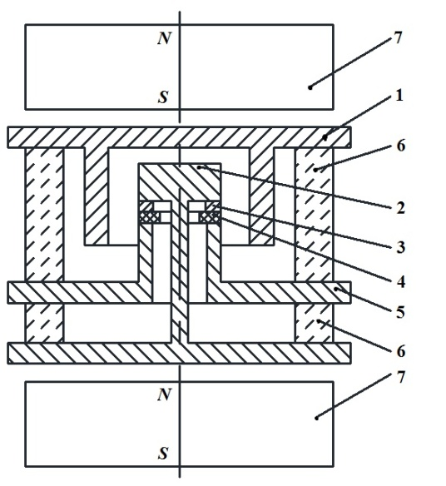
Рисунок 1. Схема управляемого вакуумного разрядника: 1-анод, 2-катод, 3-уплотняющая металлическая прокладка, 4-диэлектрическая шайба, 5-поджигающий электрод, 6-герметичная диэлектрическая оболочка, 7-постоянные магниты.

При подаче импульса напряжения на поджигающий электрод по мере роста напряжения напряженность электрического поля у кромки катода, прилегающей к диэлектрической шайбе, достигает значений, при которых возникают токи
автоэлектронной эмиссии. Формируется катодное пятно и облако плазмы, которое под действием приложенного к промежутку катод-анод напряжения и благодаря большой подвижности электронов распространяется в направлении анода. Образуется катодный факел, который замыкает промежуток катод-анод, и искровая стадия разряда переходит в дуговую стадию.
Недостатком описанного коммутирующего устройства является несимметричность воздействия протекающего в нём разряда на поверхность электродов и диэлектрической шайбы или так называемая привязка катодных пятен разряда, что приводит к неравномерной эрозии поверхности электродов и диэлектрической шайбы, вызывает повышенный перенос проводящего вещества электродов на поверхность диэлектрической шайбы на локализованном участке её периметра. В свою очередь, все эти процессы в комплексе приводят к нарушению стабильности работы разрядника.
С целью управления условиями протекания разряда и для повышения симметричности его воздействия на электроды и диэлектрическую шайбу снаружи герметичной оболочки разрядника были размещены коаксиально два цилиндрических постоянных магнита размерами Ø12×15 мм, разноименными полюсами навстречу друг к другу (рис.1). Магниты создавали в объеме разрядника магнитное поле с индукцией ~10⁻¹ Тл, силовые линии которого параллельны оси симметрии разрядника. Проведенные испытания (две серии включений по тысяче срабатываний как в отсутствии магнитного поля, так и при его наличии, выполненные для двух идентичных разрядников) показали следующие результаты. В отсутствии магнитного поля заметной эрозии было подвержено от одной четверти до одной трети боковой поверхности катода. Тоже самое можно сказать о диэлектрической шайбе. Локализация областей наиболее интенсивной эрозии катода и диэлектрической шайбы пространственно совпадает. При наличии магнитного поля эрозия наблюдалась по всей боковой поверхности катода и визуально была равномерной. Эрозия диэлектрической шайбы однородна по периметру. Визуальное обследование разрядников, подвергшихся испытаниям, было выполнено с помощью оптического микроскопа МБС-9 при 14÷100 кратном увеличении (рис.2).
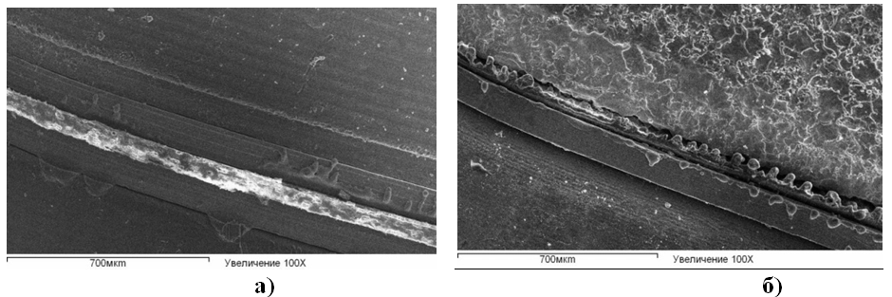
Рисунок 2. Изображения промежутка катод - диэлектрическая шайба - поджигающий электрод после испытаний в отсутствии магнитного поля, полученные с помощью электронного микроскопа: а) в области минимальной визуально наблюдаемой эрозии, б) в области максимальной визуально наблюдаемой эрозии.

Рассмотрим возможный механизм воздействия магнитного поля на условия протекания разряда, приводящие к наблюдаемым результатам. Присутствие магнитного поля, описанной выше пространственной конфигурации, не влияет на процесс пробоя по поверхности диэлектрической шайбы, т.к. направление вектора индукции магнитного поля параллельно направлению распространения заряженных частиц из катодного пятна при подаче на поджигающий электрод импульса напряжения. Скорость распространения катодного факела для плазмы алюминия можно оценить величиной ~4·10⁴ м/с [1]. При толщине диэлектрической шайбы 10⁻⁴ м получим для длительности искровой стадии разряда по её поверхности величину ~2·10⁻⁹ с . Напротив, развитие катодного факела в направлении анода в присутствии магнитного поля затруднено, т.к. в этом случае направление вектора магнитной индукции оказывается поперечным по отношению к направлению распространения потока заряженных частиц. Действительно, при температуре плазмы в катодном пятне 3÷5 эВ [1] скорость электронов в его окрестностях составит
v_{e}≈ (2W_{e}/m_{e})^{1/2} ≈ 10⁶ м/с , (1)
где W_{e} – средняя тепловая энергия электронов, m_{e} – масса электрона. При величине индукции магнитного поля в межэлектродном промежутке В ≈ 10⁻¹ Тл ларморовский радиус электронов составит
R_{Le} ≈ (m_{e}v_{e}/eB) ≈ 5·10⁻⁵ м , (2)
где е – заряд электрона; что много меньше величины промежутка катод-анод. Электрическое поле, приложенное к промежутку катод-анод, вырвать электроны из плазмы катодного факела не может в силу малости радиуса Дебая. В центрах взрывной электронной эмиссии плотность плазмы близка к плотности твердого тела и концентрация заряженных частиц и составляет ~10²⁸ м⁻³ [1]. Если предположить, что разлет плазмы происходит примерно изотропно, т.е. концентрация заряженных частиц падает при удалении от центра взрывной электронной эмиссии, размер которого можно оценить величиной ~10⁻⁶ м [1], обратно пропорционально третьей степени расстояния, то на расстоянии 10⁻³ м, равном расстоянию между катодом и анодом, концентрация окажется равной n ≈ 10¹⁹ м⁻³, а радиус Дебая составит [2]
R_{D} ≈ (ε_{o}W_{e}/e²n)^{1/2} ≈ 2·10⁻⁵ м , (3)
где ε_{o} – диэлектрическая постоянная; что оказывается величиной много меньшей размеров плазменного факела. Длина свободного пробега частиц в плазме
λ ≈ 1/nσ , (4)
где σ ≈ 10⁻¹⁹÷10⁻²⁰ м² [3] – сечение упругого соударения частиц; в случае примерно изотропного разлета плазмы окажется больше ларморовского радиуса электронов уже на расстояниях от катодного пятна, являющегося совокупностью нескольких центров взрывной электронной эмиссии общим размером ~10⁻⁵ м, превышающих ~10⁻⁴ м . То есть только в области, непосредственно примыкающей к катодному пятну электроны оказываются незамагничены. В данных условиях процесс распространения катодного факела в направлении анода будет определяться скоростью диффузии плазмы факела в магнитном поле и, во всяком случае, не будет превышать средней тепловой скорости ионов. Таким образом, при температуре плазмы порядка 3÷5 эВ и соответствующей скорости ионов ~5·10³ м/с время замыкания промежутка катод-анод составит величину не менее 2·10⁻⁷ с . Под действием магнитного поля будет происходить перемещение катодного пятна на стадии искрового разряда в направлении действия силы Ампера со скоростью ~10⁴ м/с [1]. За время ~2·10⁻⁷ с смещение составит порядка нескольких миллиметров, что сопоставимо с линейными размерами катода. С переходом к дуговой стадии разряда скорость перемещения катодного пятна упадет на два порядка величины (направление движения катодного пятна в магнитном поле сменится на противоположное), однако и продолжительность дуговой стадии 3·10⁻⁵ с такова, что смещение окажется того же порядка по величине.
В качестве заключения можно констатировать, что использование магнитного поля, создаваемого в рабочем объеме малогабаритного вакуумного импульсного разрядника с помощью простых технических средств, показало свою эффективность в качестве средства управления условиями протекания разряда. В однородном магнитном поле оказалось возможным избавиться от эффекта привязки катодных пятен разряда, т.е. локализации области протекания коммутируемого тока при многократном повторении рабочего цикла разрядника. В результате удалось добиться снижения степени воздействия на элементы системы поджига разрядника в расчете на единицу поверхности, что создает условия для увеличения ресурса и повышения стабильности его работы.

ЛИТЕРАТУРА

1. Месяц Г.А. Эктоны в вакуумном разряде: пробой, искра, дуга. М.: Наука. 2000.
2.Франк-Каменецкий Д.А. Лекции по физике плазмы М.: Атомиздат. 1969.

